ANÁLISE DA INFLUÊNCIA DAS RECOMPENSAS NA MOTIVAÇÃO DOS FUNCIONÁRIOS PÚBLICOS EM MOÇAMBIQUE: CASO DO HOSPITAL CENTRAL DE NAMPULA

Canifai Ângelo Corneta
Mestrando em Administração Pública
ccorneta@ucm.ac.mz/canifaian@gmail.com
Contactos: 842544737/878944737

Resumo
O presente artigo intitulado” análise da influência das recompensas na motivação dos funcionários públicos em moçambique: caso do hospital central de Nampula” teve como finalidade analisar a influência das recompensas na motivação dos funcionários do HCN. A pesquisa parte do pressuposto de que a qualidade dos serviços de saúde prestado pelo HCN tem sido “péssima” e, alega-se que isso se deve a falta de motivação, ocasionado pela ausência de recompensas. Assim, em termos metodológicos o trabalho resulta de uma pesquisa qualitativa e estudo de caso, e os instrumentos usados para recolha de dados foram a pesquisa bibliográfica, documental e o questionário, e a analise de dados foi realizada com recurso a ferramenta SPSS. Os resultados da pesquisa mostraram que maior parte dos funcionários do HCN realmente se sente insatisfeita em relação ao local de trabalho e ao salário, não obstante a isso, a falta de motivação tem sido alimentada pela inaplicabilidade das recompensas estabelecidas no EGFAE. Com o estudo verificou-se que as recompensas influenciam em grande medida e positivamente na motivação dos funcionários do HCN.
Palavras-Chave: Satisfação, Motivação, Recompensas Salariais, Funcionários Públicos
Abstract
This article entitled “Analysis of the influence of rewards on the motivation of civil servants in Mozambique: the case of the central hospital in Nampula” aimed to analyze the influence of rewards on the motivation of HCN employees. The research assumes that the quality of health services provided by HCN has been “terrible” and it is alleged that this is due to lack of motivation, caused by the lack of rewards. Thus, in methodological terms, the work results from a qualitative research and case study, and the instruments used for data collection were bibliographical and documentary research and the questionnaire, and data analysis was carried out using the SPSS tool. The survey results showed that most HCN employees really feel dissatisfied with the workplace and salary, despite this, the lack of motivation has been fueled by the inapplicability of the rewards established in the EGFAE. With the study it was verified that the rewards influence to a great extent and positively in the motivation of the employees of the HCN.
Keywords: Satisfaction, Motivation, Salary Rewards, Civil Servants

1.Introdução
O movimento da reforma e modernização dos serviços públicos na administração pública moçambicana nos últimos tempos, tem se pautado na lógica da administração pública gerencial, esse modo de administrar contempla a adopção de ferramentas de gestão provenientes do sector privado.
Assim, com o crescente aumento da responsabilidade do Estado e das necessidades públicas, exige-se funcionários cada vez mais integrados e envolvidos com os objectivos organizacionais, por isso, as intuições públicas veem-se obrigadas a motivar os seus colaboradores, para que possam ganhar forças e vontade para realizar as suas actividades.
Chiavenato (1995) refere que quando o trabalhador está motivado tem maior disposição e capacidade para desempenhar as suas funções. Deste modo, os trabalhadores para conseguirem uma maior produtividade, as instituições precisam investir neles, proporcionando maior satisfação.
No entanto, apesar da relevância da motivação humana para as organizações, em Moçambique, a motivação não tem recebido a atenção devida, principalmente nas organizações públicas. Estudos realizados em algumas instituições, demonstram, explicitamente, alguma falta de interesse, por parte dos gestores com a motivação dos funcionários (Machado, 2004).
Nessa perspectiva, no Hospital Central de Nampula verifica-se o aumento continuo da má prestação de serviços de saúde, mau atendimento, e muitos alegam que os funcionários não estão motivos para o trabalho, aliado a isso Morais (2015) defende que funcionários insatisfeitos, desvalorizados, desmotivados, contribuem para um serviço inadequado e ineficiente, isso porque pessoas desmotivadas pouco produzem, e quando produzem, a qualidade é mínima, devido ao descompromisso, o despreparo e a falta de interesse no que se faz.
Por isso, a motivação dos funcionários para responder aos objectivos organizacionais, podem ser influenciados pelos objectivos individuais (expectativas) que estabelecem a relação que o indivíduo percebe entre produtividade e o alcance das suas recompensas assim como a capacidade do indivíduo influenciar o seu próprio nível de produtividade (Weber, 2019).
Nestes moldes, partindo do pressuposto de que o nível de motivação de um funcionário pode ser afectado pelas suas expectativas, e tendo em conta os argumentos acima expostos, surge a seguinte questão problemática:
Até que ponto as recompensas influenciam na motivação dos funcionários do Hospital Central de Nampula?
Assim, de modo a responder à pergunta deste artigo, formulamos o seguinte objectivo geral: Analisar a influência das recompensas na motivação dos funcionários do HCN, e os seguintes objectivos especificos: Identificar o nível de satisfação dos funcionários do HCN; Descrever os factores que contribuem para a motivação dos funcionários do HCN e; verificar o impacto das recompensas na motivação dos funcionários do HCN.
Neste sentido, tendo em conta o alcance dos objectivos de estudo, foram formuladas as seguintes perguntas de investigação: qual é o nível de satisfação dos funcionários do HCN?, quais são os factores que contribuem para a motivação dos funcionários do HCN?, quais são os impactos das recompensas na motivação dos funcionários do HCN?.
O interesse pelo tema reside no facto de que o HCN presta serviços de saúde, que constituem indispensáveis para a sobrevivência humana, dai que é primordial nesta instituição ter funcionários motivados para o trabalho, pois, somente assim é possível garantir a melhoria da qualidade dos serviços prestados e evitar a perda de vidas humanas.
2.Quadro Teórico Conceptual
2.1 Motivação
As organizações quer sejam públicas ou privadas funcionam por meio de pessoas, e é através delas que se torna possível a produção de bens e serviços, bom atendimento ao cliente/utente e alcance dos objectivos organizacionais, pois, sem a dinâmica, inteligência, criatividade e racionalidade de pessoas, as organizações não existiriam (Ribeiro & Santana, 2010).
Por isso, pode se afirmar que o destaque de uma organização num mundo cada vez mais globalizado está directamente ligado as pessoas que a compõem, a existência de uma equipe capacitada, preparada, motivada e satisfeita, pessoas que tenham iniciativa, vontade de trabalhar e que busquem sempre aprender.
Nas instituições de saúde a boa prestação de serviços é influenciada pela motivação e o comprometimento de seus funcionários, dai que a valorização do capital humano é primordial. Portanto, em termos conceituais, a motivação é entendida como a força que impulsiona o funcionário a agir de determinada forma (Chiavenato, 1995), e constitui um factor interno que dá início, dirige e integra o comportamento dos funcionários nas instituições (Toledo,1981).
Nesta perspectiva, a motivação é um estado interior do individuo, que vai conduzi-lo a adoptar determinados padrões de comportamento no seu dia-a-dia. Apesar da motivação ser algo interior ao individuo, ela pode ser intrínseca ou extrínseca, e influenciada por diferentes factores como higiénicos ou motivacionais (Mateço, 2013).
Podemos observar com base nos argumentos acima expostos, que a motivação no ambiente de trabalho é importante para as instituições, pois a partir dela os funcionários apresentam um melhor desempenho, facto que afectam directamente nas actividades destes. Em instituições públicas de saúde, a motivação é essencial para a boa prossecução do interesse público e a salvaguarda dos interesses do Estado.
As instituições públicas moçambicanas são regidas por normas legalmente institucionalizadas, portanto, a questão da motivação não é tratada como instrumento motivacional, mas como conjunto de princípios e direitos dos funcionários (Pinguine 2021).
2.2 Recompensas
De acordo com Camara (2000) as recompensas constituem instrumentos coerentes e alinhados com a estratégia da instituição, de natureza material e imaterial, que constituem a contrapartida da contribuição prestada pelo funcionário aos resultados da instituição, através do seu desempenho profissional e se destinam a reforçar a sua motivação e produtividade.
As recompensas motivam o trabalhador a alcançar os objectivos, fidelizando-o e comprometendo-o com a organização, ou seja, direcciona o trabalhador para o benefício da organização (Chiavenato, 2006).
Com base nas citações acima, percebe-se que a satisfação no trabalho, está relacionado com a percepção positiva ou negativa que o funcionário tem sobre o grau de alcance das suas expectativas e da satisfação das suas necessidades. Assim, a satisfação de um funcionário no trabalho pode ser determinada por vários factores como pagamentos salariais, promoções e gratificações.
Deste modo, podemos afirmar que no âmbito institucional as recompensas se compõem da combinação entre recompensas bases, conhecida como salário e incentivos salariais, que estão ligados ao desempenho individual ou em grupo, e benefícios, que representam os aspectos indirectos da remuneração fora do trabalho e estão positivamente associadas ao processo de motivação de funcionários, dai que Rosa (2012) explica que existem dois factores que determinam o quanto uma recompensa é atractiva: a quantidade de recompensa que é dada e o valor que um indivíduo dá a uma determinada recompensa, e estas podem ser de vários tipos:
- Recompensas intrínsecas;
- Recompensas extrínsecas;
- Recompensas financeiras e não financeiras e;
- Recompensas por competência ou habilidade.
Em síntese. focando a nossa análise para a administração pública moçambicana, concretamente no estatuto geral dos funcionários e agentes do Estado, que é o instrumento que regula a relação jurídica de trabalho entre o Estado e seus funcionários, encontramos direitos dos funcionários estabelecidos e alguns benefícios teoricamente reconhecidos como vencimento e outras remunerações, condições de higiene e segurança no trabalho, subsídios, assistência médica e participação no trabalho nos termos do nº1 do artigo 65, estas que constituem diverso tipos de recompensas..
3.Descrição metodológica
No entender de Canastra et al (2015) a metodologia cientifica é o conjunto de métodos e técnicas utilizadas para a execução de uma pesquisa.
É neste sentido, que nesta parte do artigo, descrevemos os passos que serviram de suporte para a sua realização, obtenção dos dados necessários para responder o problema em questão e o alcance dos objectivos de estudo (Marconi & Lakatos, 2003).
Nessa vertente, a presente pesquisa é básica quanto a natureza (pois não visa gerar conhecimentos novos, mas uteis para o avanço da ciência), qualitativa quanto a forma de abordagem do problema, pois, a preocupação dela é com o nível de realidade que não pode ser quantificada. Ela está mais ligada ao estudo dos significados, motivações, aspirações, crenças, valores e atitudes a que corresponde a um espaço mais profundo das relações, dos fenómenos que não podem ser reduzidos à operação de variáveis, e o número de amostra é irrelevante, tal como refere (Gonçalves, 2004).
O artigo foi possível outrossim, através do uso da pesquisa descritiva quanto aos objectivos pretendidos, pois visou a descrição das características de determinada população ou fenómeno, e o estabelecimento de relações entre variáveis, e um estudo de caso quanto ao procedimento técnico adoptado (Gil, 2007).
A recolha de dados foi realizada através de três instrumentos, a pesquisa bibliográfica, a pesquisa documental e questionário, composto por um conjunto de questões elaboradas com recurso a uma escala linkert, o qual foi aplicado a uma amostra de 12 participantes constituída por funcionários do HCN, cuja escolha foi por conveniência. Os dados foram tratados estatisticamente em relação a amostra da pesquisa, e os resultados interpretados utilizando-se uma abordagem qualitativa de modo a conhecer melhor a opinião dos participantes, com recurso a ferramenta de análise de dados SPSS.
4.Analise, Interpretação e Discussão de Resultados
Nesta parte do artigo foram descritos todos os resultados encontrados na pesquisa de campo, e analisados conforme explicado na metodologia com o pacote de analise de dados SPSS, de uma forma qualitativa. Para o efeito, foi feita primeiramente a analise dos aspectos sociodemográficos dos participantes da pesquisa.
4.1 Sexo dos Participantes
Tabela 1: Sexo dos participantes
Sexo dos participantes
 |  | Frequência | Porcentagem | Porcentagem válida | Porcentagem acumulativa
Válido | Masculino | 5 | 41,7 | 41,7 | 41,7
Válido | Feminino | 7 | 58,3 | 58,3 | 100,0
Válido | Total | 12 | 100,0 | 100,0
Fonte: pesquisa de campo
Gráfico 1: Sexo dos participantes
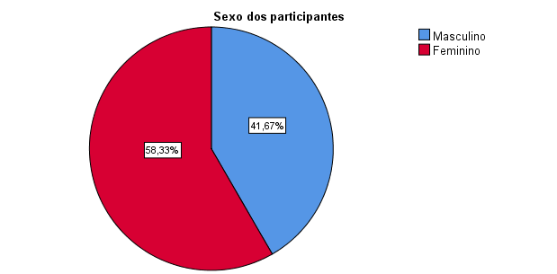
Fonte: Pesquisa de campo
A tabela e o gráfico acima, ilustram a amostra do nosso estudo, que foi composta por participantes do sexo masculino 5 (41,7%) e feminino 7 (58,3%), assim, observa-se pelos dados em análise que há uma predominância de funcionários do sexo feminino em relação ao masculino.
4.2 Idade dos participantes
Tabela 2: Idade dos participantes
Idade dos participantes
 |  | Frequência | Porcentagem | Porcentagem válida | Porcentagem acumulativa
Válido | 18 a 30 anos | 4 | 33,3 | 33,3 | 33,3
Válido | 31 a 45 anos | 5 | 41,7 | 41,7 | 75,0
Válido | 46 a 60 anos | 3 | 25,0 | 25,0 | 100,0
Válido | Total | 12 | 100,0 | 100,0
Fonte: pesquisa de campo
Gráfico 2: Idade dos participantes
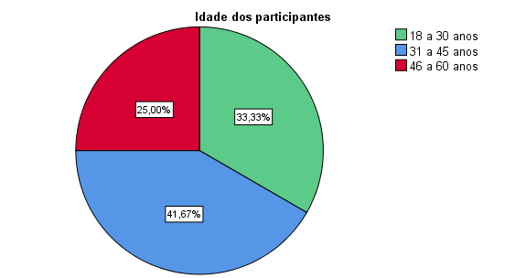
Fonte: pesquisa de campo
Relativamente a idade dos participantes, os dados constantes na tabela e gráfico acima, demonstram que 4 (33,3%) dos participantes do estudo, se situam na faixa etária de 18 a 30 anos, 5 (41,7%) se encontram na faixa de 31 a 45 anos, 3 (25%) têm de 46 a 60 anos, e nenhum dos participantes possui mais de 60 anos. Assim, verificamos com os dados que maior parte dos funcionários é jovem, o que significa que existe mão de obra inteligente, forte e proactiva no HCN.
Por isso, entendemos nós que, quanto mais jovens dentro de uma instituição existir, maior é a certeza da boa execução das tarefas, porque acredita-se que funcionários com uma idade avançada, muitas vezes possuem complicações de saúde, o que afecta a capacidade de realizar tarefas, cuja execução é necessária para o bom desempenho institucional.
4.3 Anos de Experiência Profissional
Tabela 3: Anos de Experiência
Anos de Experiência
 |  | Frequência | Porcentagem | Porcentagem válida | Porcentagem acumulata
Válido | 1 a 5 anos | 3 | 25,0 | 25,0 | 25,0
Válido | 6 a 10 anos | 5 | 41,7 | 41,7 | 66,7
Válido | 11 a 20 anos | 3 | 25,0 | 25,0 | 91,7
Válido | Mais de 20 anos | 1 | 8,3 | 8,3 | 100,0
Válido | Total | 12 | 100,0 | 100,0
Fonte: Pesquisa de campo
Gráfico 3: Anos de Experiência
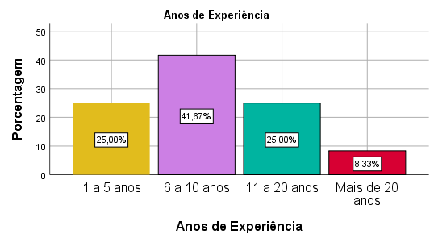
Fonte: pesquisa de campo
Os dados da tabela e gráfico acima , evidenciam que 3 (25 %) são funcionários com uma experiência profissional situada no intervalo de 1 a 5 anos, 5 (41,67%) situada na escala de 6 a 10 anos, 3 (25%) situam-se no intervalo de 11 a 20 anos, e apenas 1 (8,33%) possui mais de 20 anos de trabalho. No que tange aos dados, podemos observar que não existem funcionários muito antigos no HCN, no entanto, os que existem possuem experiência suficiente e desejavel para o bom exercicio das suas actividades.
É importa aqui explicar que tal como defendem Yozgat, Serim & Dikmen (2014), o nível de comprometimento de um funcionário dentro de uma instituição, aumenta à medida que o funcionário adquire mais experiência e passa mais tempo na instituição. Assim, os anos de experiência estão positivamente relacionados com o comprometimento e motivação do mesmo.
4.4 Descrição da amostra pelo Nivel Académico
Tabela 4: Nível Académico
Nivel Academico
 |  | Frequência | Porcentagem | Porcentagem válida | Porcentagem acumulativa
Válido | Nivel Medio | 4 | 33,3 | 33,3 | 33,3
Válido | Bacharel | 1 | 8,3 | 8,3 | 41,7
Válido | Licenciatura | 6 | 50,0 | 50,0 | 91,7
Válido | Mestrado | 1 | 8,3 | 8,3 | 100,0
Válido | Total | 12 | 100,0 | 100,0
Fonte: pesquisa de campo
Gráfico 4: Nível Académico
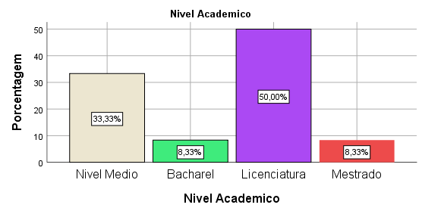
Fonte: pesquisa de campo
No que concerne ao nível académico dos participantes, a tabela e gráfico acima, indicam que 4 (33,3%) dos participantes da pesquisa possuem o nível medio, 1 (8,33%) possui o nível académico de bacharel, a maior parte 6 (50%) são licenciados, e 1(8,33%) tem o nível de mestrado, nesta senda, os dados demonstram que muitos funcionários do HCN têm formações superiores.
4.5 Discussão de Resultados
Após a analise descritiva dos aspectos sociodemográficos da amostra, propomo-nos agora a discutir os resultados sobre a percepção dos funcionários sobre o tema, através da administração do questionário aplicado com base na escala linkert (1 = Discordo parcialmente; 2 =Discordo totalmente; 3 = Indiferente 4 = Concordo parcialmente; 5= Concordo totalmente), de modo a analisar a influência da recompensa na motivação dos funcionários.
4.5.1 Nível de Satisfação no local de Trabalho
A satisfação do colaborador no seu local de trabalho, constitui uma condição para o bom exercício das suas funções, no caso dos servidores, agentes e funcionários públicos, a satisfação permite a predisposição para servir bem o cidadão e o Estado. Assim, com base nesse pressuposto foi feita a seguinte questão “Sinto-me satisfeito e realizado por trabalhar no HCN” os resultados da pesquisa, indicaram que 1 (8,3%) discorda parcialmente, 5 (41,7%) discordam totalmente, 3 (25%) se mostraram indiferentes a questão, 2 (16,7%) concordaram parcialmente e 1 (8,3%) concorda totalmente com a afirmação, de acordo com a tabela e gráfico abaixo.
Tabela 5: Nivel de satisfação no local de trabalho
Sinto-me satisfeito e realizado por trabalhar no HCN
 |  | Frequência | Porcentagem | Porcentagem válida | Porcentagem acumulativa
Válido | Discordo parcialmente | 1 | 8,3 | 8,3 | 8,3
Válido | Discordo totalmente | 5 | 41,7 | 41,7 | 50,0
Válido | Indiferente | 3 | 25,0 | 25,0 | 75,0
Válido | Concordo parcialmente | 2 | 16,7 | 16,7 | 91,7
Válido | Concordo totalmente | 1 | 8,3 | 8,3 | 100,0
Válido | Total | 12 | 100,0 | 100,0
Fonte: pesquisa de campo

Gráfico 5: Nível de satisfação no local de trabalho
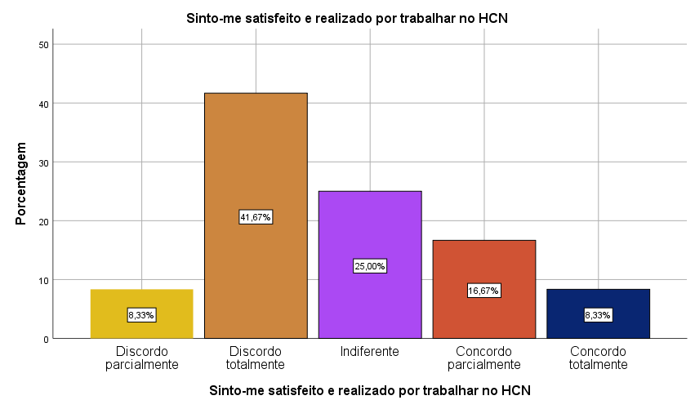
Fonte: pesquisa de campo
Com os resultados expostos na tabela e gráfico de frequências acima , podemos observar que há um grande nivel de insatisfação dos funcionários do HCN, asssim sendo, Chiavenato (2006) nos ensina que não se pode exigir resultados de trabalhadores insatisfeitos, e que não se sentem realizados dentro da organização. Não obstante a isso, com o alto nivel de insatisfação 6 (50%), há pouca motivação para o trabalho, o que se associa a péssima qualidade na prestação de serviços públicos naquela unidade hospitalar.
4.5.2 Factores que influenciam na motivação dos funcionários do HCN
Estudos realizados por Herzberg nos anos 50, nos ensinam que existem factores que influenciam no estado interior e exterior dos funcionários nas instituições, e que sua ausência gera insatisfação,por isso, foi partindo dessa premissa que fez-se a seguinte questão “ a minha motivação é afectada por factores como salários, elogios, premiações, recompensas monetárias e não monetárias “ e os resultados mostraram que 1 ( 8,3%) discorda parcialmente com a questão, 2 ( 16,7%) discordam totalmente, 1 (8,3%) se manteve indiferente a questão, 1 (8,3%) concorda parcialmente com a questão e 7 (58,3%) dos participantes concordam totalmente.

Tabela 6: Factores que influenciam na motivação dos funcionários do HCN

A minha motivação é afectada por factores como salario, elogios, premiações, recompensas monetárias e não monetárias
 |  | Frequência | Porcentagem | Porcentagem válida | Porcentagem acumulativa
Válido | Discordo parcialmente | 1 | 8,3 | 8,3 | 8,3
Válido | Discordo totalmente | 2 | 16,7 | 16,7 | 25,0
Válido | Indiferente | 1 | 8,3 | 8,3 | 33,3
Válido | Concordo parcialmente | 1 | 8,3 | 8,3 | 41,7
Válido | Concordo totalmente | 7 | 58,3 | 58,3 | 100,0
Válido | Total | 12 | 100,0 | 100,0
Fonte: pesquisa de campo
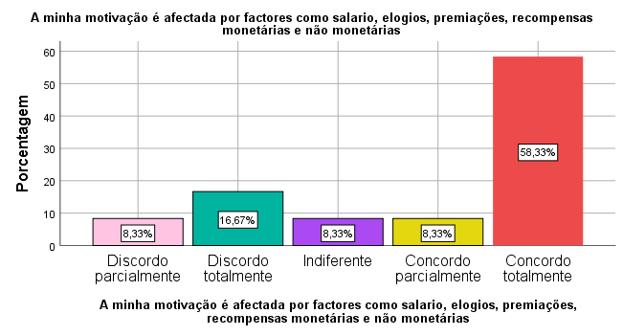
Gráfico 6: Factores que influenciam na motivação dos funcionários do HCN

Fonte:pesquisa de campo
Com base nos dados constantes da tabela e gráfico acima, podemos concluir que maior parte dos funcionários consideram os elogios, salários, premiações, recompensas monetárias e não monetárias como sendo factores que afectam a sua motivação, o que proporcionalmente contribuem para sua satisfação no local de trabalho quando verificados.

4.5.3 Recompensas práticadas no HCN
Qualquer organização deve integrar no seu quadro de pessoal os melhores profissionais. Assim, deve ter a capacidade de atrair e reter os seus recursos humanos. A instituição deve ter um sistema de recompensas atractivo, pois, os diferentes tipos de recompensas que a instituição oferece, influenciam no tipo de funcionário que terá, e consequentemente na qualidade dos seus serviços(Camara, 2000).
Nessa ordem de ideia, o HCN é uma instituição pública, sendo assim, , os incentivos económicos, sociais e as várias categorias de recompensas , são estabelecidos no EGFAE ao abrigo do nº1 do artigo 138, que podem ser salários, distinções e os prémios como uma forma de reconhecer o trabalho dos funcionários e agentes do Estado que se assentam na a) apreciação; b) apreciação escrita; c) louvor público, d) inclusão do nome do funcionário em livro ou quadro de honra; e) atribuição de condecorações.
Partindo dos argumentos acima expostos, foi feita a seguinte questão “As recompensas implementadas no HCN vão de acordo com o estabelecido no EGFAE” os resultadas da pesquisa, mostraram que 1 (8,3%) discorda parcialmente, 6 (50%) discordam totalmente, 3 (25%) dos participantes se manteve indiferente, 1 (8,3%) concorda parcialmente e 1 (8,3%) concorda totalmente com a questão, conforme ilustra o gráfico e tabela abaixo.
Tabela 7: Recompensas práticadas no HCN
As recompensas implementadas no HCN vão de acordo com o estabelecido no EGFAE
 |  | Frequência | Porcentagem | Porcentagem válida | Porcentagem acumulativa
Válido | Discordo parcialmente | 1 | 8,3 | 8,3 | 8,3
Válido | Discordo totalmente | 6 | 50,0 | 50,0 | 58,3
Válido | Indiferente | 3 | 25,0 | 25,0 | 83,3
Válido | Concordo parcialmente | 1 | 8,3 | 8,3 | 91,7
Válido | Concordo totalmente | 1 | 8,3 | 8,3 | 100,0
Válido | Total | 12 | 100,0 | 100,0
Fonte: pesquisa de campo

Gráfico 7: Recompensas práticadas no HCN
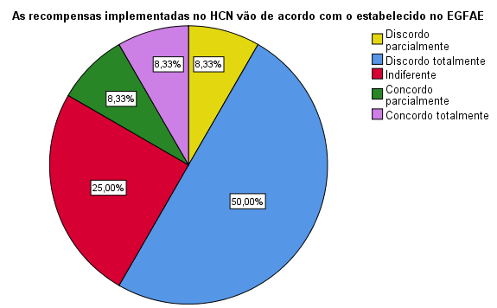
Fonte:pesquisa de campo

Os resultados da tabela e gráfico acima, evidenciam a inaplicabilidade dos vários tipos de recompensas legisladas pelo Estado, razão explicativa da insatisfação e desmotivação dos funcionários. Podemos afirmar aqui que teoricamente na realidade administrativa moçambicana, o Estado criou instrumentos legais que englobam suplementos para motivar, reter, e valorizar funcionários, no entanto, as instituições públicas, neste caso o HCN não tem implementado essa ferramenta fundamental que estimula o funcionário a trabalhar em prol a sociedade.
4.5.4 Ausência de recompensas e seu impacto na qualidade dos serviços públicos no HCN
A ausência de recompensas nas organizações tem repercussões a curto, médio e longo prazo, sendo assim, para instituições públicas de saúde estas repercussões são de valor incalculável. Por isso, com o intuito de perceber o impacto da ausência das recompensas na qualidade dos serviços públicos prestados pelo HCN, fez-se a seguinte questão “A ausência de recompensas no HCN é o motivo da péssima qualidade dos serviços de saúde” e os resultados do trabalho de campo, mostraram que 1 (8,3%) discorda totalmente com a questão, 1 (8,3%) se manteve indiferente perante a questão, 1 (8,3%) concorda de forma parcial e a maior parte da amostra 9 (75%) concorda totalmente com a questão.
No que concerne a este aspecto, autores como Chiavenato (1995) e Morais) referem que a ausência de recompensas afectam a motivação do colaborar, e isso gera falta de comprometimento e empenho na realização de tarefas, o que impacta de forma negativa a prestação de serviços, porque os trabalhadores não produzem e quando produzem, o fazem sem carisma, dedicação e atenção.
Tabela 8: Ausência de recompensas e seu impacto na qualidade dos serviços públicos no HCN
A ausência de recompensas no HCN é o motivo da péssima qualidade dos serviços de saúde
 |  | Frequência | Porcentagem | Porcentagem válida | Porcentagem acumulativa
Válido | Discordo totalmente | 1 | 8,3 | 8,3 | 8,3
Válido | Indiferente | 1 | 8,3 | 8,3 | 16,7
Válido | Concordo parcialmente | 1 | 8,3 | 8,3 | 25,0
Válido | Concordo totalmente | 9 | 75,0 | 75,0 | 100,0
Válido | Total | 12 | 100,0 | 100,0
Fonte: pesquisa de campo

Gráfico 8: Ausência de recompensas e seu impacto na qualidade dos serviços públicos no HCN
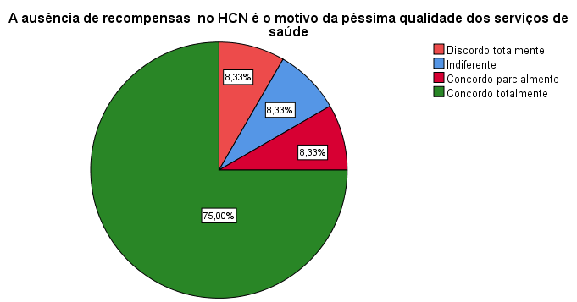
Fonte: pesquisa de campo

4.5.5 Nível de Satisfação com o Salário
O salário constitui uma das recompensas obrigatórias e direito do trabalhar, e este deve ser capaz de satisfazer as suas necessidades básicas. Assim, com o objectivo de apurar se os funcionários se sentiam satisfeitos com o seu salário questionou-se “o salário que recebo é satisfatório porque compensa o que faço” os dados da pesquisa, demonstraram que 1 (8,3%) dos funcionários discorda parcialmente, 7 (58,3%) discordam totalmente com a questão, 1 (8,3%) se manteve indiferente e 3 (25%) dos funcionários concordaram totalmente, como demonstra a tabela e gráfico abaixo.
Tabela 9: Nivel de satisfação com o salário
O salário que recebo é satisfatório porque compensa o que faço
 |  | Frequência | Porcentagem | Porcentagem válida | Porcentagem acumulativa
Válido | Discordo parcialmente | 1 | 8,3 | 8,3 | 8,3
Válido | Discordo totalmente | 7 | 58,3 | 58,3 | 66,7
Válido | Indiferente | 1 | 8,3 | 8,3 | 75,0
Válido | Concordo totalmente | 3 | 25,0 | 25,0 | 100,0
Válido | Total | 12 | 100,0 | 100,0
Fonte: pesquisa de campo
Gráfico 9: Nível de satisfação com o salário
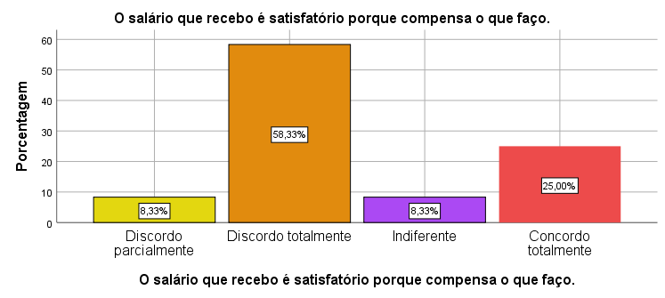
Fonte: pesquisa de campo
4.5.6 Nível Académico X Satisfação no local de trabalho
Com esta categoria de analise, pretendíamos perceber se existe uma relação de associação entre a variável nível académico e satisfação no local de trabalho. Assim, com base na ferramenta de análise em uso, construímos uma tabela de contingência, de modo a perceber se há ou não dependência entre as variáveis.

Tabela 10: Nível académico x satisfação no local de trabalho

Tabulação cruzada Nivel Academico * Sinto-me satisfeito e realizado por trabalhar no HCN
 |  |  | Sinto-me satisfeito e realizado por trabalhar no HCN |  |  |  |  | Total
 |  |  | Discordo parcialmente | Discordo totalmente | Indiferente | Concordo parcialmente | Concordo totalmente | Total
Nivel Academico | Nivel Medio | Contagem | 0 | 1 | 2 | 1 | 0 | 4
Nivel Academico | Nivel Medio | Contagem Esperada | ,3 | 1,7 | 1,0 | ,7 | ,3 | 4,0
Nivel Academico | Nivel Medio | % do Total | 0,0% | 8,3% | 16,7% | 8,3% | 0,0% | 33,3%
Nivel Academico | Bacharel | Contagem | 1 | 0 | 0 | 0 | 0 | 1
Nivel Academico | Bacharel | Contagem Esperada | ,1 | ,4 | ,3 | ,2 | ,1 | 1,0
Nivel Academico | Bacharel | % do Total | 8,3% | 0,0% | 0,0% | 0,0% | 0,0% | 8,3%
Nivel Academico | Licenciatura | Contagem | 0 | 4 | 0 | 1 | 1 | 6
Nivel Academico | Licenciatura | Contagem Esperada | ,5 | 2,5 | 1,5 | 1,0 | ,5 | 6,0
Nivel Academico | Licenciatura | % do Total | 0,0% | 33,3% | 0,0% | 8,3% | 8,3% | 50,0%
Nivel Academico | Mestrado | Contagem | 0 | 0 | 1 | 0 | 0 | 1
Nivel Academico | Mestrado | Contagem Esperada | ,1 | ,4 | ,3 | ,2 | ,1 | 1,0
Nivel Academico | Mestrado | % do Total | 0,0% | 0,0% | 8,3% | 0,0% | 0,0% | 8,3%
Total |  | Contagem | 1 | 5 | 3 | 2 | 1 | 12
 |  | Contagem Esperada | 1,0 | 5,0 | 3,0 | 2,0 | 1,0 | 12,0
 |  | % do Total | 8,3% | 41,7% | 25,0% | 16,7% | 8,3% | 100,0%

Relativamente a tabela de contingência acima, os dados demonstram que 1 (8,3%) dos funcionários com nível medio se sente totalmente insatisfeito no local de trabalho, 2 (16,7%) se mantiveram indiferentes, ou seja, não se sentem nem satisfeitos, e nem insatisfeitos e 1 (8,3%) se considera parcialmente satisfeito, assim, podemos concluir que dos 4 (33,3%) dos funcionários com o nível medio, a maior parte não se considera nem
satisfeita e nem insatisfeita no local de trabalho. Com relação aos funcionários com nível de bacharel, apenas 1 (8,3%) respondeu a essa questão e afirmou que se sente insatisfeito de forma parcial. No concernente a funcionários com nível de licenciatura, 4 (33,3 %) se sentem totalmente insatisfeitos, 1 (8,3%) se sente satisfeito parcialmente e 1 (8,3) se sente satisfeito totalmente. Quanto ao funcionário com nível académico de mestrado, o mesmo se manteve indiferente a questão, perfazendo 1 (8,3%) da amostra.
Quando realizado o teste para verificação da associação entre as variáveis nível académico e satisfação no local de trabalho, o teste qui-quadrado que consta na tabela 11, demonstrou que P-value > 0.05, por isso, podemos concluir que há independência entre as variáveis em analise, ou seja, o nível académico não influencia na satisfação no local de trabalho e vice-versa, portanto, não há associação entre as variáveis.
Tabela 11: Teste qui-quadrado nível académico x Satisfação no local de trabalho

Testes qui-quadrado
 | Valor | Gl | Significância Assintótica (Bilateral)
Qui-quadrado de Pearson | 19,500ª | 12 | ,077
Razão de verossimilhança | 15,451 | 12 | ,218
Associação Linear por Linear | ,000 | 1 | 1,000
N de Casos Válidos | 12
4.5.7 Nível académico X Satisfação com Salário
Nesta categoria tínhamos como objectivo perceber se há ou não relação/associação entre as variáveis nível académico e satisfação com salário. Portanto, com base na tabela 12, constatamos que 3 (25%) dos funcionários com nível médio se sentem totalmente insatisfeitos com o salário, 1 (8,3%) se sente indiferente (nem satisfeito e nem insatisfeito com o salário), o funcionário com o nível cadémico de bacharel 1 (8,3%) se sente totalmente insatisfeito com o salário. No que tange aos funcionários com nível de licenciatura, 1 (8,3%) se sente parcialmente insatisfeito, 2 (16%) se sentem totalmente insatisfeitos com o salário, enquanto 3 (25%) se sentem totalmente satisfeitos com o salário. Relativamente ao funcionário com nível de mestrado 1 (8,3%) se sente também insatisfeito. Assim, com base na tabela abaixo, podemos
verificar que 58,3 % dos funcionários do HCN se sentem totalmente insatisfeitos com o salário, e apenas 25% se encontram totalmente satisfeitos, outrossim, maior parte dos funcionários totalmente insatisfeitos possuem o nível médio (25%), enquanto que a maio parte dos funcionários que se sentem satisfeitos quanto ao salário são os licenciados (25%), conforme a tabela abaixo.
Tabela 12: Nivel académico x Satisfação com salário

Tabulação cruzada Nivel Academico * O salário que recebo é satisfatório porque compensa o que faço
 |  |  | O salário que recebo é satisfatório porque compensa o que faço |  |  |  | Total
 |  |  | Discordo parcialmente | Discordo totalmente | Indiferente | Concordo totalmente | Total
Nivel Academico | Nivel Medio | Contagem | 0 | 3 | 1 | 0 | 4
Nivel Academico | Nivel Medio | Contagem Esperada | ,3 | 2,3 | ,3 | 1,0 | 4,0
Nivel Academico | Nivel Medio | % do Total | 0,0% | 25,0% | 8,3% | 0,0% | 33,3%
Nivel Academico | Bacharel | Contagem | 0 | 1 | 0 | 0 | 1
Nivel Academico | Bacharel | Contagem Esperada | ,1 | ,6 | ,1 | ,3 | 1,0
Nivel Academico | Bacharel | % do Total | 0,0% | 8,3% | 0,0% | 0,0% | 8,3%
Nivel Academico | Licenciatura | Contagem | 1 | 2 | 0 | 3 | 6
Nivel Academico | Licenciatura | Contagem Esperada | ,5 | 3,5 | ,5 | 1,5 | 6,0
Nivel Academico | Licenciatura | % do Total | 8,3% | 16,7% | 0,0% | 25,0% | 50,0%
Nivel Academico | Mestrado | Contagem | 0 | 1 | 0 | 0 | 1
Nivel Academico | Mestrado | Contagem Esperada | ,1 | ,6 | ,1 | ,3 | 1,0
Nivel Academico | Mestrado | % do Total | 0,0% | 8,3% | 0,0% | 0,0% | 8,3%
Total |  | Contagem | 1 | 7 | 1 | 3 | 12
 |  | Contagem Esperada | 1,0 | 7,0 | 1,0 | 3,0 | 12,0
 |  | % do Total | 8,3% | 58,3% | 8,3% | 25,0% | 100,0%

Quando realizado o teste qui-quadrado que consta na tabela 13, o mesmo demonstrou que P-value > 0,05, mostrando independência entre as variáveis em estudo, e a análise de correlações constante na tabela 14, mostra que existe uma associação positiva forte entre as variáveis.
Tabela 13: Teste qui-quadrado Nível académico x Satisfação com salário
Testes qui-quadrado
 | Valor | gl | Significância Assintótica (Bilateral)
Qui-quadrado de Pearson | 7,429ª | 9 | ,593
Razão de verossimilhança | 9,168 | 9 | ,422
Associação Linear por Linear | ,624 | 1 | ,429
N de Casos Válidos | 12

Tabela 13: Teste de correlações Nível académico x Satisfação com salário
Correlações
 |  |  | Nivel Academico | O salário que recebo é satisfatório porque compensa o que faço.
rô de Spearman | Nivel Academico | Coeficiente de Correlação | 1,000 | ,103
rô de Spearman | Nivel Academico | Sig. (2 extremidades) | . | ,750
rô de Spearman | Nivel Academico | N | 12 | 12
rô de Spearman | O salário que recebo é satisfatório porque compensa o que faço. | Coeficiente de Correlação | ,103 | 1,000
rô de Spearman |  | Sig. (2 extremidades) | ,750 | .
rô de Spearman |  | N | 12 | 12

4.5.8 Anos de Experiência X Satisfação com salário
Neste tópico, pretendíamos analisar se existe associação entre as duas variáveis em estudo, isto é, procurávamos saber se há uma relação de dependência ou não entre os variáveis anos de experiência e satisfação com o salário. Os resultados da analise realizada, demonstraram que 2 (16,7%) dos funcionários que têm 1 a 5 anos de experiência profissional se sentem totalmente insatisfeitos com o salário e 1 (8,3%) se sente indiferente.

Os que possuem de 6 a 10 anos 3 (25%) se sentem totalmente insatisfeitos com o salário, enquanto 2 (16,7%) se sentem totalmente satisfeitos. No que tange aos funcionários com 11 a 20 anos de trabalho, 1 (8,3%) e se sente parcialmente insatisfeito, o outro 1 (8,3%) se sente totalmente insatisfeito e o último 1 (8,3%) se sente totalmente satisfeito, já o funcionário com mais de 20 anos de experiência diz estar totalmente insatisfeito com o salário, de acordo com tabela de contingência abaixo.
Tabela 14: Anos de Experiência X Satisfação com salário
Tabulação cruzada Anos de Experiência * O salário que recebo é satisfatório porque compensa o que faço
 |  |  | O salário que recebo é satisfatório porque compensa o que faço |  |  |  | Total
 |  |  | Discordo parcialmente | Discordo totalmente | Indiferente | Concordo totalmente | Total
Anos de Experiência | 1 a 5 anos | Contagem | 0 | 2 | 1 | 0 | 3
Anos de Experiência | 1 a 5 anos | Contagem Esperada | ,3 | 1,8 | ,3 | ,8 | 3,0
Anos de Experiência | 1 a 5 anos | % do Total | 0,0% | 16,7% | 8,3% | 0,0% | 25,0%
Anos de Experiência | 6 a 10 anos | Contagem | 0 | 3 | 0 | 2 | 5
Anos de Experiência | 6 a 10 anos | Contagem Esperada | ,4 | 2,9 | ,4 | 1,3 | 5,0
Anos de Experiência | 6 a 10 anos | % do Total | 0,0% | 25,0% | 0,0% | 16,7% | 41,7%
Anos de Experiência | 11 a 20 anos | Contagem | 1 | 1 | 0 | 1 | 3
Anos de Experiência | 11 a 20 anos | Contagem Esperada | ,3 | 1,8 | ,3 | ,8 | 3,0
Anos de Experiência | 11 a 20 anos | % do Total | 8,3% | 8,3% | 0,0% | 8,3% | 25,0%
Anos de Experiência | Mais de 20 anos | Contagem | 0 | 1 | 0 | 0 | 1
Anos de Experiência | Mais de 20 anos | Contagem Esperada | ,1 | ,6 | ,1 | ,3 | 1,0
Anos de Experiência | Mais de 20 anos | % do Total | 0,0% | 8,3% | 0,0% | 0,0% | 8,3%
Total |  | Contagem | 1 | 7 | 1 | 3 | 12
 |  | Contagem Esperada | 1,0 | 7,0 | 1,0 | 3,0 | 12,0
 |  | % do Total | 8,3% | 58,3% | 8,3% | 25,0% | 100,0%

Com base na tabela acima foi realizado o teste qui-quadrado, o qual evidenciou um P-value > 0.05 o que demonstra independência da variável nivel académico em relação a satisfação com salário e vice-versa., conforme ilustra a tabela abaixo.
Tabela 15: Teste qui-quadrado anos de experiência x satisfação com salário
Testes qui-quadrado
 | Valor | gl | Significância Assintótica (Bilateral)
Qui-quadrado de Pearson | 8,190ª | 9 | ,515
Razão de verossimilhança | 8,662 | 9 | ,469
Associação Linear por Linear | ,013 | 1 | ,910
N de Casos Válidos | 12

Assim, quando realizado o teste de correlações, o mesmo indicou existir uma associação positiva forte entre as variáveis, de acordo com a tabela abaixo.
Tabela 16: Teste de correlações anos de experiência x satisfação com salário
Correlações
 |  |  | Anos de Experiência | O salário que recebo é satisfatório porque compensa o que faço.
rô de Spearman | Anos de Experiência | Coeficiente de Correlação | 1.000 | -.141
rô de Spearman | Anos de Experiência | Sig. (2 extremidades) | . | .662
rô de Spearman | Anos de Experiência | N | 12 | 12
rô de Spearman | O salário que recebo é satisfatório porque compensa o que faço. | Coeficiente de Correlação | -.141 | 1.000
rô de Spearman |  | Sig. (2 extremidades) | .662 | .
rô de Spearman |  | N | 12 | 12

Conclusão
O presente artigo objectivou analisar a influência das recompensas na motivação dos funcionários do hospital central de Nampula, assim, chegado ao final deste, podemos afirmar que a motivação dos funcionários do HCN para execução das suas tarefas, está condicionada a existência de recursos que satisfaçam suas expectativas, isto é, as recompensas, quer sejam monetárias ou não monetárias.
A pesquisa empírica realizada, demonstrou que maior parte dos colaboradores da instituição, se encontra insatisfeita relativamente ao local de trabalho e ao salário. Nessa vertente, os funcionários admitiram na sua maioria que a falta da satisfação tem enfraquecido o seu comprometimento com o trabalho, o que tem impactado negativamente na qualidade dos serviços públicos daquela unidade hospitalar, e a razão explicativa disso, é que a instituição não implementa as recompensas legisladas no EGFAE.
Para além dos factos acima verificados, com a análise das tabelas de contingência, qui-quadrado e correlações, constatou-se que maior parte das variáveis analisadas, não têm associações/ dependências, significando que independente do nível académico e os anos de experiência dos funcionários, estem se sentem insatisfeitos no que tange ao local de trabalho e ao salário.
Nesse sentido, respondendo a nossa pergunta de partida “até que ponto as recompensas influenciam na motivação dos funcionários do HCN” tendo em consideração os resultados do estudo, podemos concluir que as recompensas influenciam em grande medida e positivamente na motivação dos funcionários do HCN. Assim, sugere-se aos gestores responsáveis dessa unidade hospitalar, que implementem o conjunto de recompensas estabelecidas pelo Estado, de modo a deixar os funcionários motivados e comprometidos, o que resultará na melhoria da qualidade dos serviços prestados nesta instituição.
Por outro lado, propõe-se que mais estudos sejam realizados em instituições públicas, de modo a consciencializar os gestores da importância da motivação dos funcionários para o bem-estar da sociedade e a salvaguarda dos interesses do Estado.

Referências Bibliográficas
- Leis Administrativas
Decreto n.º 28/2022- Aprova o regulamento do estatuto geral dos funcionários e agentes do Estado, abreviadamente designado por REGFAE e revoga o Decreto n.º 5/2018 de 26 de Fevereiro.
- Manuais e Artigos científicos
Chiavenato, I. (1995). Recursos Humanos. (3ªed). São Paulo, Editora Atlas.
Chiavenato, I (2006). Recursos Humanos: O capital humano das organizações. (8ªed). São Paulo: Atlas,
Camara, P. (2000). Os Sistemas de Recompensas e a Gestão Estratégica de Recursos Humanos. (2ª ed). Lisboa.
Canastra, F et al (2015). Manual de Investigação Cientifica da Universidade Católica de Moçambique. Beira
Gil, A (2007). Métodos e Técnicas de Pesquisa Social. (6ªed). São Paulo. Editora Atlas S.A
Gonçalves, H. (2004). Manual de monografia, dissertação e tese. São Paulo: Avercamp Editora.
Machado, H (2004). Gestão de Recursos Humanos no Ministério de Turismo: o factor motivacional (2001-2004). Trabalho de Conclusão do Curso de Administração Pública, Universidade Eduardo Mondlane, Maputo.
Marconi, M & Lakatos, E (2003). Fundamentos de Metodologia Científica...(5ªed). São Paulo, Editora Atlas.
Morais, R (2015). Motivação no serviço público: estudo de caso com os agentes públicos municipais da prefeitura de Monte Azul Paulista. Programa Nacional de Formação em Administração Pública –Universidade Aberta do Brasil. Brasília
Mateço, R (2013). Análise dos Factores que constituem incentivos no sistema de carreiras e remuneração: Caso de uma instituição pública. Dissertação de mestrado apresentada na faculdade de Educação da Universidade Eduardo Mondlane. Maputo.
Pinguine, J (2021). Contributo do sistema de recompensas para a satisfação dos trabalhadores dos empreendimentos turísticos da cidade de Inhambane. Monografia apresentada à Escola Superior de Hotelaria e Turismo. Inhambane
Ribeiro, L & Santana, L (2015). Qualidade de vida no trabalho: Factor decisivo para o sucesso organizacional. Brasil.
Rosa, A (2012). Sistema de recompensas – Estudo de um caso. Setúbal: Instituto Politécnico de Setúbal.
Toledo, F (1981). Administração do Pessoal-Desenvolvimento de Recursos Humanos. (6ªed).. São Paulo. Editora Atlas
Weber, D (2019). Um estudo sobre a motivação dos funcionários. análise de caso em uma rede de calçados do litoral norte de São Paulo. Trabalho de Conclusão de Curso apresentado ao Instituto Federal de Educação, Ciências e Tecnologia. Caraguatatuba. São Paulo
Yozgat, U, Serim, R. & Dikmen, D. (2014).Longe da vista, longe da mente: efeito da liderança avestruz no comprometimento afectivo e na confiança do papel moderador no supervisor. Jornal de Estudos de Negócios.

